Reporte de evidencias Sprint 7 SIGET

CP-D01 La instalación nueva no prepara las sesiones de Django
D01 · CP-D01 | 02/11/2026 | Docker y recuperación | Alta
Método | Integración de instalación del 01/11 y revisión de código
Comprobación | 1. Iniciar la instalación con un volumen vacío.  2. Consultar las migraciones y tablas.  3. Abrir el portal y comprobar el arranque.
Esperado | La instalación crea las tablas de Django necesarias para guardar las sesiones.
Resultado | OK · 01/11/2026: 35 tablas de negocio, 10 internas, cero migraciones sin aplicar y respuesta HTTP 200.
Localización | Registro de instalación y recuperación del 01/11/2026 · instalación aislada en puerto 8002.
Estado | OK · Analista Ignacio Troncoso · Corrección a19057e (2026-11-01)
CP-D01 Código corregido
siget_web/Dockerfile · a19057e · líneas 16–18
EXPOSE 8000
CMD ["sh", "-c", "python manage.py migrate --noinput && exec python manage.py runserver 0.0.0.0:8000"]

Resultado de la prueba.
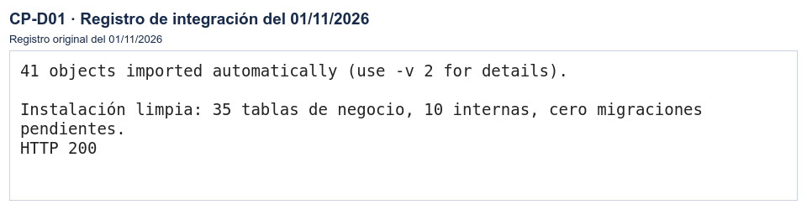

CP-D02 Texto de negocio interpretado como fórmula en Excel
D02 · CP-D02 | 02/11/2026 | Escritorio | Alta
Método | Regresión automatizada e inspección del cambio
Comprobación | 1. Revisar el cambio 1c82183 → a19057e.  2. Ejecutar la suite y localizar las pruebas indicadas.  3. Comprobar el resultado y las aserciones del caso.
Esperado | Los textos conservan su contenido literal y los montos siguen siendo numéricos.
Resultado | test_datos_de_negocio_se_guardan_como_texto_y_los_montos_como_numeros ... ok
Localización | siget_desktop/tests/test_exportaciones_texto.py:12
Estado | OK · Analista Ignacio Troncoso · Corrección a19057e (2026-11-01)
CP-D02 Código corregido
siget_desktop/ui/reportes_excel.py · a19057e · líneas 130–136
def guardar_textos_literales(libro: Workbook) -> None:
"""Conserva el texto de negocio sin interpretarlo como fórmula de Excel."""
for hoja in libro.worksheets:
for fila in hoja:
for celda in fila:
if isinstance(celda.value, str):
celda.data_type = "s"

Resultado de la prueba.
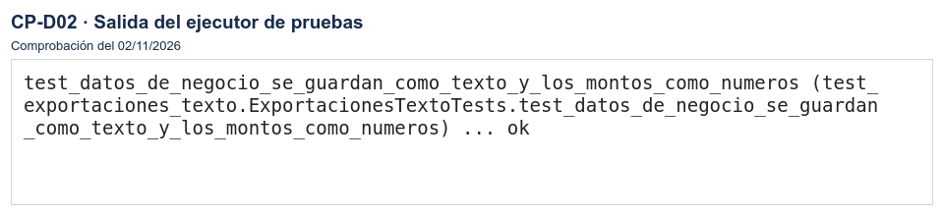

CP-D03 Cantidades que exceden el entero de PostgreSQL
D03 · CP-D03 | 02/11/2026 | Backend y Web | Alta
Método | Regresión automatizada e inspección del cambio
Comprobación | 1. Revisar el cambio 1c82183 → a19057e.  2. Ejecutar la suite y localizar las pruebas indicadas.  3. Comprobar el resultado y las aserciones del caso.
Esperado | Respuesta de validación sin cambiar stock ni registrar movimientos parciales.
Resultado | test_cantidad_fuera_de_rango_y_suma_desbordada_no_modifican_stock ... ok  test_ultima_unidad_del_rango_se_puede_ingresar ... ok
Localización | siget_web/repuestos/test_limites_stock.py:12  siget_web/repuestos/test_limites_stock.py:23
Estado | OK · Analista Ignacio Troncoso · Corrección a19057e (2026-11-01)
CP-D03 Código corregido
siget_web/repuestos/serializers.py · a19057e · líneas 25–33
cantidad = serializers.IntegerField(
min_value=1,
max_value=2147483647,
error_messages={
"min_value": "La cantidad debe ser mayor que cero.",
"invalid": "La cantidad debe ser un número entero.",
"required": "La cantidad es obligatoria.",
},
)

Resultado de la prueba.
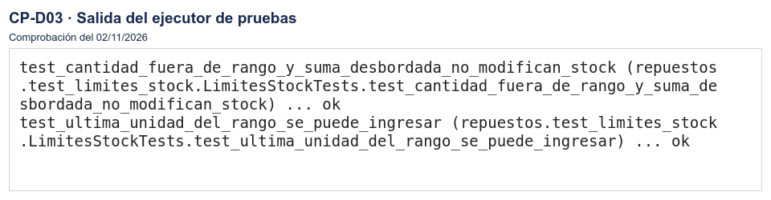

CP-D04 Consultas repetidas por ticket en las métricas
D04 · CP-D04 | 02/11/2026 | Backend y Web | Alta
Método | Regresión automatizada e inspección del cambio
Comprobación | 1. Revisar el cambio 1c82183 → a19057e.  2. Ejecutar la suite y localizar las pruebas indicadas.  3. Comprobar el resultado y las aserciones del caso.
Esperado | La consulta de relaciones se agrupa y el cálculo conserva los descuentos de pausa.
Resultado | test_carga_miles_de_tickets_y_pausas_sin_consultas_por_fila ... ok
Localización | siget_web/reportes/test_metricas_postgresql.py:15
Estado | OK · Analista Ignacio Troncoso · Corrección a19057e (2026-11-01)
CP-D04 Código corregido
siget_web/reportes/services.py · a19057e · líneas 22–30, 35–45
tickets = (
Ticket.objects.filter(
fecha_resolucion__date__gte=fecha_inicio,
fecha_resolucion__date__lte=fecha_fin,
)
.select_related("id_prioridad__sla", "id_activo")
.order_by("id_ticket")
)
…
tickets = list(tickets)
ordenes = dict(OrdenTrabajo.objects.filter(
id_ticket_id__in=[ticket.id_ticket for ticket in tickets],
).values_list("id_ticket_id", "id_orden")) if tickets else {}
eventos_por_orden = {}
if ordenes:
eventos = BitacoraAuditoria.objects.filter(
modulo="ORDENES_TRABAJO", entidad_afectada="orden_trabajo",
id_registro_afectado__in=ordenes.values(),
accion__in=["OT_PAUSADA", "OT_REANUDADA"],
).order_by("fecha_evento", "id_auditoria")

Resultado de la prueba.
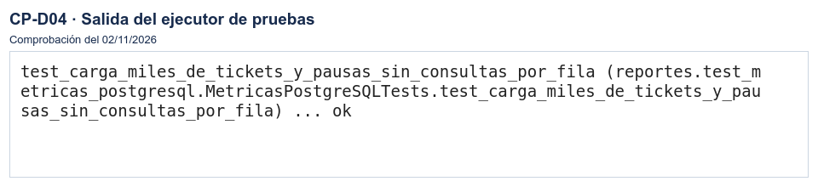

CP-D40 El modelo de repuesto exige una columna ausente del SQL
D40 · CP-D40 | 02/11/2026 | PostgreSQL | Alta
Método | Regresión automatizada e inspección del cambio
Comprobación | 1. Revisar el cambio 1689bce → 361204b.  2. Ejecutar la suite y localizar las pruebas indicadas.  3. Comprobar el resultado y las aserciones del caso.
Esperado | La instalación contiene la columna activo y los repuestos nuevos están habilitados.
Resultado | test_las_tablas_y_columnas_de_los_modelos_existen_en_el_sql_base ... ok  test_repuesto_se_crea_habilitado_desde_el_esquema_inicial ... ok
Localización | siget_web/usuarios/tests/test_contrato_esquema_sql.py:12  siget_web/usuarios/tests/test_contrato_esquema_sql.py:25
Estado | OK · Analista Ignacio Troncoso · Corrección 361204b (2026-10-27)
CP-D40 Código corregido
Base de datos/init_siget_bd.sql · 361204b · líneas 451–462
CREATE TABLE repuesto (
id_repuesto SERIAL PRIMARY KEY,
codigo_repuesto VARCHAR(50) NOT NULL UNIQUE,
nombre VARCHAR(150) NOT NULL,
marca_modelo VARCHAR(150),
unidad_medida VARCHAR(50) NOT NULL DEFAULT 'Unidad',
stock_actual INT NOT NULL DEFAULT 0 CHECK (stock_actual >= 0),
stock_minimo INT NOT NULL DEFAULT 1 CHECK (stock_minimo >= 0),
activo BOOLEAN NOT NULL DEFAULT TRUE,
precio_unitario NUMERIC(12,2) NOT NULL DEFAULT 0 CHECK (precio_unitario >= 0),
ubicacion_bodega VARCHAR(100)
);

Resultado de la prueba.
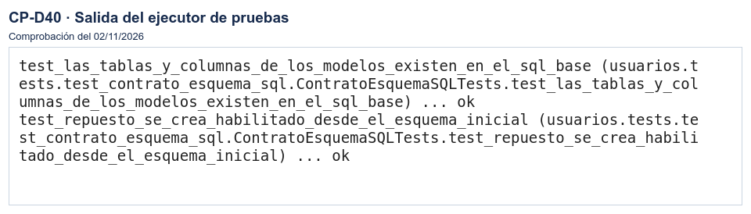

CP-D41 Una diferencia en la etiqueta muestra opciones sin autorización
D41 · CP-D41 | 02/11/2026 | Escritorio | Media
Método | Regresión automatizada e inspección del cambio
Comprobación | 1. Revisar el cambio 1689bce → 361204b.  2. Ejecutar la suite y localizar las pruebas indicadas.  3. Comprobar el resultado y las aserciones del caso.
Esperado | La visibilidad depende de la autorización de la sección, no del texto de su etiqueta.
Resultado | test_main_window_sidebar_rbac ... ok
Localización | siget_desktop/tests/test_ui_rbac.py:119
Estado | OK · Analista Ignacio Troncoso · Corrección 361204b (2026-10-27)
CP-D41 Código corregido
siget_desktop/ui/main_window.py · 361204b · líneas 178–190
item = QListWidgetItem(texto)
if not habilitado:
item.setFlags(Qt.ItemFlag.NoItemFlags)
if texto == "Órdenes de Trabajo":
item.setToolTip("Exclusivo para Técnico de soporte")
else:
item.setToolTip("Exclusivo para Administrador del sistema")
sidebar.addItem(item)
item.setHidden(not habilitado)

Resultado de la prueba.
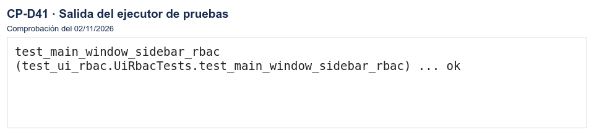

CP-D42 El reintegro no recalcula el costo promedio del stock
D42 · CP-D42 | 02/11/2026 | Backend y Web | Alta
Método | Regresión automatizada e inspección del cambio
Comprobación | 1. Revisar el cambio 4594d9f → 0309f1b.  2. Ejecutar la suite y localizar las pruebas indicadas.  3. Comprobar el resultado y las aserciones del caso.
Esperado | La devolución incorpora cantidad y costo histórico al promedio ponderado.
Resultado | test_reintegro_recalcula_costo_promedio_despues_de_una_compra ... ok
Localización | siget_web/ordenes_trabajo/tests.py:287
Estado | OK · Analista Ignacio Troncoso · Corrección 0309f1b (2026-10-28)
CP-D42 Código corregido
siget_web/ordenes_trabajo/repuestos.py · 0309f1b · líneas 154–165
nuevo_stock = stock_anterior + asignacion.cantidad
limite_stock = connection.ops.integer_field_range("IntegerField")[1]
if nuevo_stock > limite_stock:
raise exceptions.ValidationError({"stock_actual": ["El reintegro supera el máximo de unidades admitido."]})
repuesto.precio_unitario = (
(Decimal(stock_anterior) * repuesto.precio_unitario + Decimal(asignacion.cantidad) * asignacion.costo_unitario) / Decimal(nuevo_stock)
).quantize(Decimal("0.01"))
repuesto.stock_actual = nuevo_stock
repuesto.save(update_fields=["stock_actual", "precio_unitario"])
asignacion.anulado = True

Resultado de la prueba.
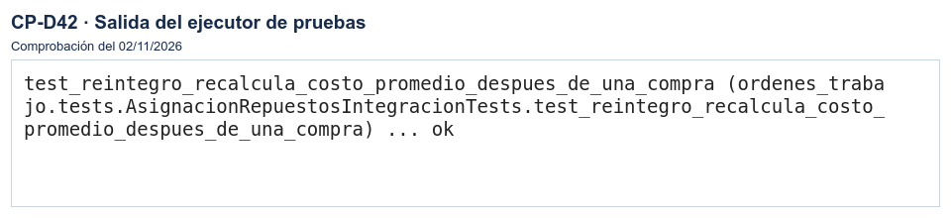

CP-D43 Un reintegro puede exceder el límite de existencias
D43 · CP-D43 | 02/11/2026 | Backend y Web | Alta
Método | Regresión automatizada e inspección del cambio
Comprobación | 1. Revisar el cambio 4594d9f → 0309f1b.  2. Ejecutar la suite y localizar las pruebas indicadas.  3. Comprobar el resultado y las aserciones del caso.
Esperado | Se rechaza el reintegro completo sin marcar anulación ni alterar existencias.
Resultado | test_reintegro_fuera_del_limite_no_modifica_asignacion_ni_stock ... ok
Localización | siget_web/ordenes_trabajo/tests.py:310
Estado | OK · Analista Ignacio Troncoso · Corrección 0309f1b (2026-10-28)
CP-D43 Código corregido
siget_web/ordenes_trabajo/repuestos.py · 0309f1b · líneas 154–158
nuevo_stock = stock_anterior + asignacion.cantidad
limite_stock = connection.ops.integer_field_range("IntegerField")[1]
if nuevo_stock > limite_stock:
raise exceptions.ValidationError({"stock_actual": ["El reintegro supera el máximo de unidades admitido."]})

Resultado de la prueba.
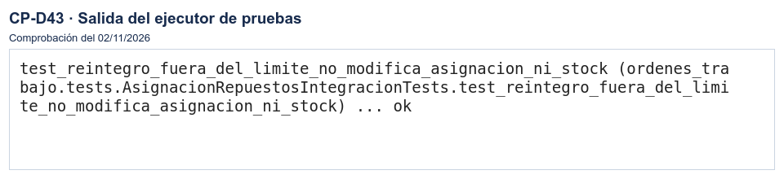

CP-D44 El costo histórico pierde centavos en la presentación
D44 · CP-D44 | 02/11/2026 | Escritorio | Media
Método | Regresión automatizada e inspección del cambio
Comprobación | 1. Revisar el cambio 4594d9f → 0309f1b.  2. Ejecutar la suite y localizar las pruebas indicadas.  3. Comprobar el resultado y las aserciones del caso.
Esperado | La presentación conserva los centavos y utiliza el costo de la imputación.
Resultado | test_no_redondea_los_centavos ... ok  test_costo_historico_conserva_centavos_tras_cambiar_precio_del_catalogo ... ok
Localización | siget_desktop/tests/test_repuestos_ot_ui.py:43  siget_web/ordenes_trabajo/tests.py:300
Estado | OK · Analista Ignacio Troncoso · Corrección 0309f1b (2026-10-28)
CP-D44 Código corregido
siget_desktop/ui/dialogs/gestionar_repuestos_ot_dialog.py · 0309f1b · líneas 35–44
def formato_clp(valor: Any) -> str:
"""Presenta importes sin eliminar sus centavos."""
try:
numero = Decimal(str(valor))
if not numero.is_finite():
return "—"
texto = f"{numero:,.2f}".replace(",", "_").replace(".", ",").replace("_", ".")
return "$" + (texto[:-3] if texto.endswith(",00") else texto)
except (InvalidOperation, ValueError, TypeError):
return "—"

Resultado de la prueba.
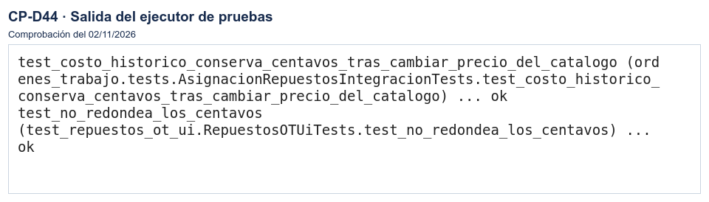

CP-D45 Una respuesta tardía modifica un diálogo de otra sesión
D45 · CP-D45 | 02/11/2026 | Escritorio | Alta
Método | Regresión automatizada e inspección del cambio
Comprobación | 1. Revisar el cambio 4594d9f → 0309f1b.  2. Ejecutar la suite y localizar las pruebas indicadas.  3. Comprobar el resultado y las aserciones del caso.
Esperado | La respuesta se ignora y no habilita acciones ni expone los datos de la sesión anterior.
Resultado | test_resultado_tardio_no_rellena_un_dialogo_cerrado ... ok  test_cambio_de_sesion_descarta_resultados_y_bloquea_operaciones ... ok
Localización | siget_desktop/tests/test_repuestos_ot_ui.py:74  siget_desktop/tests/test_repuestos_ot_ui.py:82
Estado | OK · Analista Ignacio Troncoso · Corrección 0309f1b (2026-10-28)
CP-D45 Código corregido
siget_desktop/ui/dialogs/gestionar_repuestos_ot_dialog.py · 0309f1b · líneas 47–51, 142–144, 164–166
class GestionarRepuestosOTDialog(SessionDialog):
COLUMNAS = ["Código", "Repuesto", "Cantidad", "Costo unitario", "Costo total", "Estado"]
def __init__(self, id_orden: int, codigo_ot: str, estado_ot: str, parent=None):
super().__init__(parent)
…
def _ejecutar(self, funcion: Callable, exito: Callable, *args, mutacion: bool = False):
if self._worker is not None or not self._puede_consultar() or self._closed:
return
…
self.conectar_worker(worker, terminado, error)
self._actualizar_controles()
worker.start()

Resultado de la prueba.
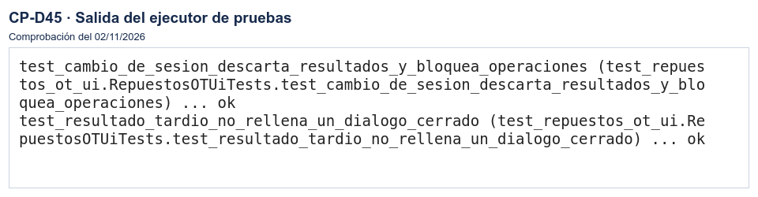

CP-D46 El diálogo permite otra operación mientras guarda
D46 · CP-D46 | 02/11/2026 | Escritorio | Media
Método | Regresión automatizada e inspección del cambio
Comprobación | 1. Revisar el cambio 4594d9f → 0309f1b.  2. Ejecutar la suite y localizar las pruebas indicadas.  3. Comprobar el resultado y las aserciones del caso.
Esperado | Solo se envía una operación confirmada y los controles se recuperan al terminar.
Resultado | test_no_habilita_otra_operacion_mientras_se_guarda ... ok  test_cancelar_confirmacion_no_envia_operacion ... ok
Localización | siget_desktop/tests/test_repuestos_ot_ui.py:61  siget_desktop/tests/test_repuestos_ot_ui.py:54
Estado | OK · Analista Ignacio Troncoso · Corrección 0309f1b (2026-10-28)
CP-D46 Código corregido
siget_desktop/ui/dialogs/gestionar_repuestos_ot_dialog.py · 0309f1b · líneas 142–153
def _ejecutar(self, funcion: Callable, exito: Callable, *args, mutacion: bool = False):
if self._worker is not None or not self._puede_consultar() or self._closed:
return
self._mutando = mutacion
worker = ApiWorker(funcion, *args)
self._worker = worker
def terminado(datos):
self._worker = None
self._mutando = False
exito(datos)
self._actualizar_controles()

Resultado de la prueba.
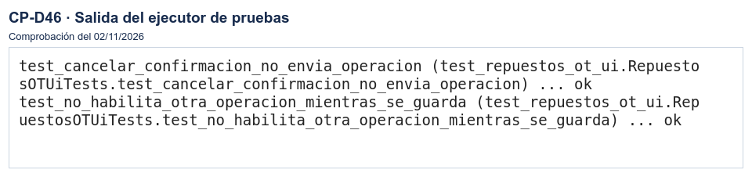

CP-D47 La base acepta anulaciones sin datos de trazabilidad
D47 · CP-D47 | 02/11/2026 | PostgreSQL | Alta
Método | Regresión automatizada e inspección del cambio
Comprobación | 1. Revisar el cambio 4594d9f → 0309f1b.  2. Ejecutar la suite y localizar las pruebas indicadas.  3. Comprobar el resultado y las aserciones del caso.
Esperado | PostgreSQL rechaza anulaciones incompletas y estados de anulación contradictorios.
Resultado | test_sql_impide_anulacion_sin_responsable_fecha_y_motivo ... ok
Localización | siget_web/ordenes_trabajo/tests.py:382
Estado | OK · Analista Ignacio Troncoso · Corrección 0309f1b (2026-10-28)
CP-D47 Código corregido
Base de datos/init_siget_bd.sql · 0309f1b · líneas 477–483
id_usuario_anulacion INT REFERENCES usuario(id_usuario) ON DELETE RESTRICT,
CONSTRAINT ck_orden_repuesto_anulacion CHECK (
(NOT anulado AND fecha_anulacion IS NULL AND motivo_anulacion IS NULL AND id_usuario_anulacion IS NULL)
OR (anulado AND fecha_anulacion IS NOT NULL AND motivo_anulacion IS NOT NULL
AND length(btrim(motivo_anulacion)) > 0 AND id_usuario_anulacion IS NOT NULL)
)
);

Resultado de la prueba.
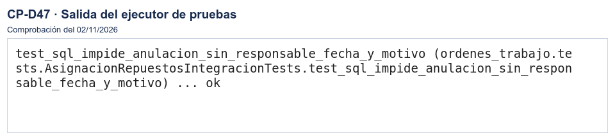

CP-D48 La interfaz ofrece escrituras de repuestos fuera de reparación
D48 · CP-D48 | 02/11/2026 | Escritorio | Media
Método | Regresión automatizada e inspección del cambio
Comprobación | 1. Revisar el cambio 4594d9f → 0309f1b.  2. Ejecutar la suite y localizar las pruebas indicadas.  3. Comprobar el resultado y las aserciones del caso.
Esperado | Las órdenes fuera de reparación permiten consulta sin ofrecer escrituras.
Resultado | test_ot_completada_solo_muestra_consulta ... ok  test_repuesto_inactivo_y_orden_fuera_de_reparacion_no_consumen ... ok
Localización | siget_desktop/tests/test_repuestos_ot_ui.py:48  siget_web/ordenes_trabajo/tests.py:332
Estado | OK · Analista Ignacio Troncoso · Corrección 0309f1b (2026-10-28)
CP-D48 Código corregido
siget_desktop/ui/dialogs/gestionar_repuestos_ot_dialog.py · 0309f1b · líneas 126–140
def _actualizar_controles(self):
ocupada = self._worker is not None
editable = self._puede_consultar() and self.estado_ot == "En Reparación"
self.formulario.setVisible(editable)
self.formulario.setEnabled(not ocupada)
self.btn_anular.setVisible(editable)
self.btn_actualizar.setEnabled(self._puede_consultar() and not ocupada)
self.btn_cerrar.setEnabled(not self._mutando)
self.tabla.setEnabled(not ocupada)
repuesto = self.combo_repuestos.currentData()
self.btn_asignar.setEnabled(
editable and not ocupada and isinstance(repuesto, dict) and int(repuesto.get("stock_actual", 0)) >= self.spin_cantidad.value()
)
asignacion = self._asignacion_seleccionada()
self.btn_anular.setEnabled(editable and not ocupada and asignacion is not None and not asignacion.get("anulado"))

Resultado de la prueba.
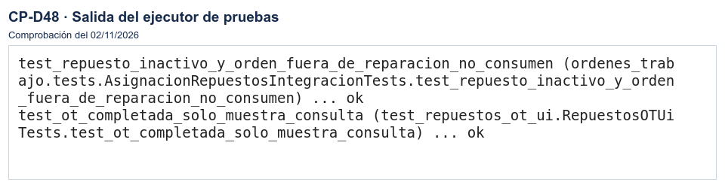

CP-D49 La actualización de cierre presupone que la celda todavía existe
D49 · CP-D49 | 02/11/2026 | Escritorio | Media
Método | Regresión de la vista Qt con respuesta de cierre controlada
Comprobación | 1. Confirmar el cierre con respuesta controlada.  2. Repetir con tabla normal, vacía y sin las celdas de estado o identidad.  3. Comprobar ausencia de excepción, estado Completada, señal y una recarga.
Esperado | La respuesta actualiza solo una fila existente y no provoca excepción al cambiar la tabla.
Resultado | test_D49_cierre_con_fila_vaciada_o_celda_ausente ... ok
Localización | pruebas_adicionales.py:79 · CP-D49
Estado | OK · Analista Ignacio Troncoso · Corrección a2b26d4 (2026-10-31)
CP-D49 Código corregido
siget_desktop/ui/views/ordenes_trabajo_view.py · a2b26d4 · líneas 1027–1037
for fila in range(self.tabla.rowCount()):
item = self.tabla.item(fila, 0)
if not item:
continue
datos = item.data(Qt.ItemDataRole.UserRole)
if isinstance(datos, dict) and datos.get("id_orden") == resultado["id_orden"]:
datos.update(estado=resultado["estado"], fecha_termino=resultado["fecha_cierre"])
item.setData(Qt.ItemDataRole.UserRole, datos)
item_estado = self.tabla.item(fila, 4)
if item_estado:
item_estado.setText(resultado["estado"])

Vista Qt después del cierre técnico con respuesta de prueba.
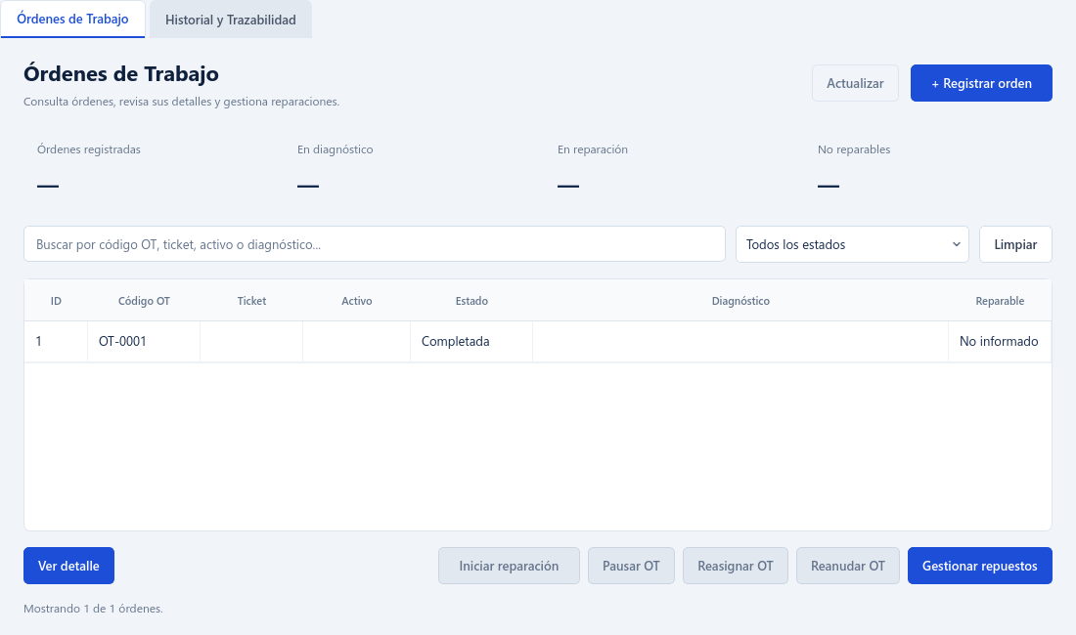

CP-D51 El período exportado usa un formato de fecha poco claro
D51 · CP-D51 | 02/11/2026 | Escritorio | Baja
Método | Exportación real desde Qt y lectura de PDF y Excel
Comprobación | 1. Seleccionar 01/10/2026–02/11/2026 y 29/02/2024–01/03/2024.  2. Exportar PDF y Excel desde la vista Qt.  3. Leer los cuatro archivos y comprobar fechas dd/MM/yyyy y nombres dd-MM-yyyy.
Esperado | Las fechas se presentan como dd/MM/yyyy y los nombres usan separadores válidos para archivos.
Resultado | test_D51_fechas_en_nombres_y_contenido_pdf_excel ... ok
Localización | pruebas_adicionales.py:116 · CP-D51
Estado | OK · Analista Ignacio Troncoso · Corrección b1793a0 (2026-10-30)
CP-D51 Código corregido
siget_desktop/ui/views/reportes_view.py · b1793a0 · líneas 992–1000
fecha_inicio = self.fecha_inicio.date().toString("dd/MM/yyyy")
fecha_fin = self.fecha_fin.date().toString("dd/MM/yyyy")
fecha_inicio_archivo = self.fecha_inicio.date().toString("dd-MM-yyyy")
fecha_fin_archivo = self.fecha_fin.date().toString("dd-MM-yyyy")
nombre_archivo = (
f"SIGET_Reporte_{fecha_inicio_archivo}_al_{fecha_fin_archivo}.pdf"
)

PDF real exportado con las fechas del período seleccionado.
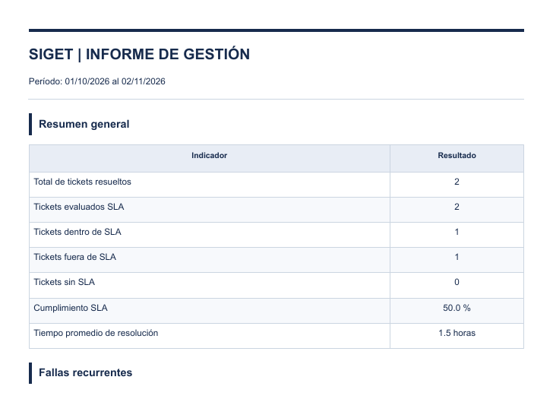

CP-D52 Una etiqueta QR ocupa una fracción mínima del A4
D52 · CP-D52 | 02/11/2026 | Escritorio | Baja
Método | Regresión automatizada e inspección del cambio
Comprobación | 1. Revisar el cambio 8b635bc → 71275bc.  2. Ejecutar la suite y localizar las pruebas indicadas.  3. Comprobar el resultado y las aserciones del caso.
Esperado | La etiqueta aprovecha el espacio según cantidad y los lotes conservan códigos legibles sin superposición.
Resultado | test_un_solo_qr_aprovecha_la_hoja_a4 ... ok  test_distribucion_no_superpone_etiquetas_y_conserva_tamano_legible ... ok
Localización | siget_desktop/tests/test_qr_desktop.py:243  siget_desktop/tests/test_qr_desktop.py:269
Estado | OK · Analista Ignacio Troncoso · Corrección 71275bc (2026-10-31)
CP-D52 Código corregido
siget_desktop/ui/qr_labels.py · 71275bc · líneas 35–54
def _cuadricula(cantidad: int, area: QRectF) -> list[QRectF]:
mejor: tuple[float, int, int, float, float] | None = None
for columnas in range(1, cantidad + 1):
filas = ceil(cantidad / columnas)
ancho = (area.width() - (columnas - 1) * SEPARACION) / columnas
alto = (area.height() - (filas - 1) * SEPARACION) / filas
lado = _medidas(QRectF(0, 0, ancho, alto))[0]
candidato = (lado, -columnas * filas, -columnas, ancho, alto)
if mejor is None or candidato > mejor:
mejor = candidato
assert mejor is not None
columnas = -mejor[2]
ancho, alto = mejor[3:]
rectangulos = []
for indice in range(cantidad):
fila, columna = divmod(indice, columnas)
en_fila = min(columnas, cantidad - fila * columnas)
inicio = area.left() + (area.width() - en_fila * ancho - (en_fila - 1) * SEPARACION) / 2
rectangulos.append(QRectF(inicio + columna * (ancho + SEPARACION), area.top() + fila * (alto + SEPARACION), ancho, alto))
return rectangulos

Resultado de la prueba.
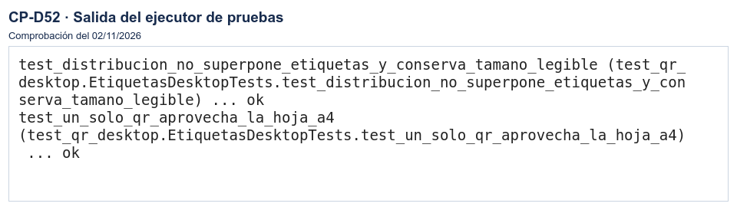

CP-D53 Los botones de QR ofrecen acciones duplicadas
D53 · CP-D53 | 02/11/2026 | Escritorio | Baja
Método | Regresión automatizada e inspección del cambio
Comprobación | 1. Revisar el cambio 8b635bc → 71275bc.  2. Ejecutar la suite y localizar las pruebas indicadas.  3. Comprobar el resultado y las aserciones del caso.
Esperado | La ficha ofrece una acción según la existencia de etiqueta y el lote requiere al menos dos equipos.
Resultado | test_ficha_cambia_accion_qr_segun_asociacion_y_generacion ... ok
Localización | siget_desktop/tests/test_qr_desktop.py:120
Estado | OK · Analista Ignacio Troncoso · Corrección 71275bc (2026-10-31)
CP-D53 Código corregido
siget_desktop/ui/dialogs/activos_dialogs.py · 71275bc · líneas 1487–1490
def _actualizar_accion_qr(self):
self.btn_qr.setText("Reimprimir QR" if self._qr_generado else "Generar etiqueta QR")
self.btn_qr.setVisible(current_session.is_admin())
self.btn_qr.setEnabled(current_session.is_admin() and bool(self._activo_datos))

Resultado de la prueba.
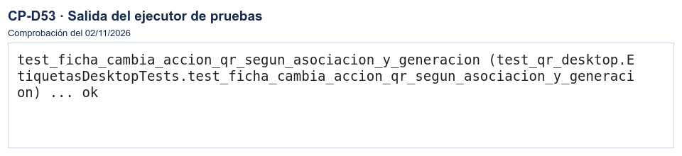

CP-D54 Los archivos se proponen guardar dentro del proyecto
D54 · CP-D54 | 02/11/2026 | Escritorio | Baja
Método | Regresión de rutas y diálogos Qt con perfil temporal
Comprobación | 1. Probar Documentos existente, vacío, inexistente y una ruta que es archivo.  2. Comprobar la alternativa a la carpeta personal.  3. Revisar las rutas absolutas propuestas por los cinco diálogos de exportación.
Esperado | El destino inicial es Documentos del usuario o su carpeta personal si no existe.
Resultado | test_D54_documentos_home_y_dialogos_de_exportacion ... ok
Localización | pruebas_adicionales.py:144 · CP-D54
Estado | OK · Analista Ignacio Troncoso · Corrección 1c82183 (2026-10-31)
CP-D54 Código corregido
siget_desktop/ui/views/reportes_view.py · 1c82183 · líneas 960–966
ruta, _ = QFileDialog.getSaveFileName(
self,
"Guardar informe PDF",
ruta_exportacion(nombre_archivo),
"Documentos PDF (*.pdf)",
)

Diálogo de guardado con Documentos de un perfil de prueba.
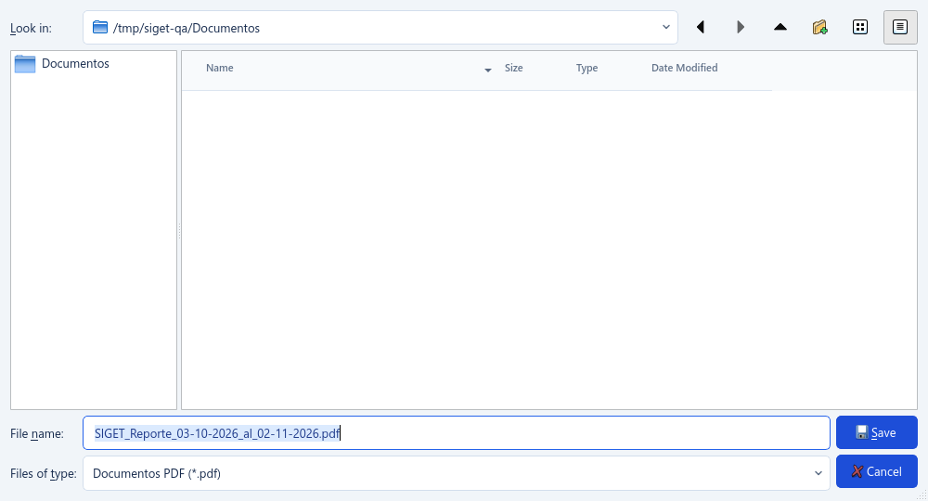

CP-D55 Una nueva sesión del Escritorio reutiliza la cuenta del navegador
D55 · CP-D55 | 02/11/2026 | Escritorio | Media
Método | Regresión automatizada e inspección del cambio
Comprobación | 1. Revisar el cambio 71275bc → 9902320.  2. Ejecutar la suite y localizar las pruebas indicadas.  3. Comprobar el resultado y las aserciones del caso.
Esperado | Un nuevo inicio permite autenticar la cuenta deseada y los perfiles conservan sesiones independientes.
Resultado | test_perfil_nombrado_pide_nueva_autenticacion_conservando_pkce ... ok  test_sesiones_independientes_y_cierre_no_afecta_otro_perfil ... ok
Localización | siget_desktop/tests/test_perfiles_escritorio.py:76  siget_desktop/tests/test_perfiles_escritorio.py:46
Estado | OK · Analista Ignacio Troncoso · Corrección 9902320 (2026-10-31)
CP-D55 Código corregido
siget_desktop/auth/manager.py · 9902320 · líneas 51–62
params = {
"response_type": "code",
"prompt": "login",
"client_id": config.auth0_client_id,
"redirect_uri": config.auth0_redirect_uri,
"scope": "openid profile email",
"audience": config.auth0_audience,
"code_challenge": pkce.challenge,
"code_challenge_method": pkce.challenge_method,
"state": pkce.state,
}
return f"{config.auth0_authorize_url}?{urllib.parse.urlencode(params)}"

Resultado de la prueba.
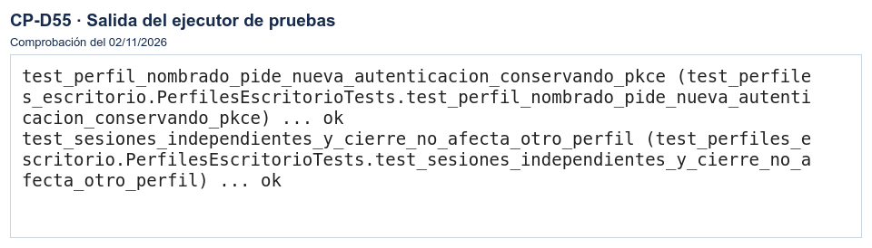

CP-D56 El administrador no recibe el permiso de reportes al instalar
D56 · CP-D56 | 02/11/2026 | PostgreSQL | Alta
Método | Regresión automatizada e inspección del cambio
Comprobación | 1. Revisar el cambio 7707009 → 999b3c3.  2. Ejecutar la suite y localizar las pruebas indicadas.  3. Comprobar el resultado y las aserciones del caso.
Esperado | El administrador de una instalación nueva puede consultar y exportar reportes sin un ajuste SQL manual.
Resultado | test_instalacion_habilita_reportes_solo_al_administrador ... ok
Localización | siget_web/usuarios/tests/test_contrato_esquema_sql.py:37
Estado | OK · Analista Ignacio Troncoso · Corrección 999b3c3 (2026-10-31)
CP-D56 Código corregido
Base de datos/init_siget_bd.sql · 999b3c3 · líneas 695–697, 714–723
('USUARIOS_ADMINISTRAR', 'Administrar usuarios, roles y permisos'),
('REPORTES_CONSULTAR', 'Consultar y exportar reportes de soporte y parque tecnológico'),
('AUDITORIA_CONSULTAR', 'Consultar bitácora y reportes de auditoría');
…
INSERT INTO rol_permiso (id_rol, id_permiso)
SELECT 3, id_permiso FROM permiso
WHERE codigo IN (
'CATALOGO_CONSULTAR',
'SOLICITUD_RESOLVER',
'TICKET_ASIGNAR',
'USUARIOS_ADMINISTRAR',
'REPORTES_CONSULTAR',
'AUDITORIA_CONSULTAR'
);

Resultado de la prueba.
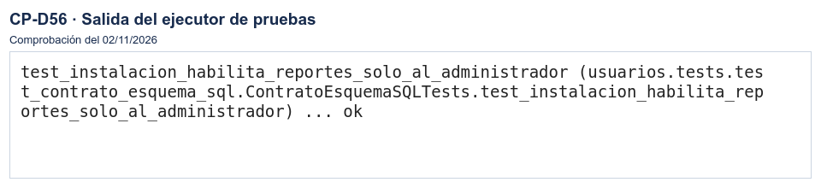

CP-D57 La generación y reimpresión QR rechaza un SVG válido
D57 · CP-D57 | 02/11/2026 | Escritorio / API QR | Alta
Método | Regresión automatizada y prueba del diálogo PySide6 con backend y proveedor QR reales.
Comprobación | 1. Solicitar la etiqueta del mismo activo.  2. Verificar vista previa, identificador y botones de salida.  3. Exportar PDF y repetir las pruebas de SVG y generación real.
Esperado | Aceptar un viewBox válido independiente del tamaño de presentación, conservar las coordenadas internas y rechazar contenido inseguro.
Resultado | Etiqueta preparada. 32 pruebas QR y 902 del backend: OK, sin omisiones.
Localización | siget_web/activos/tests/test_qr_client.py  siget_web/activos/tests/test_etiquetas_qr_postgresql.py
Estado | OK · Analista Ignacio Troncoso · Verificación del 02/11/2026
CP-D57 Código corregido
siget_web/activos/qr_client.py · _validar_svg
viewbox = raiz.get("viewBox")
…
numeros = re.split(r"(?:\s*,\s*|\s+)", viewbox.strip(), flags=re.ASCII)
if len(numeros) != 4 or any(_PATRON_NUMERO_SVG.fullmatch(n) is None for n in numeros):
raise ValueError
x, y, ancho_vista, alto_vista = map(float, numeros)
if not all(math.isfinite(n) and abs(n) <= 1000000 for n in (x, y, ancho_vista, alto_vista)):
raise ValueError
if ancho_vista <= 0 or ancho_vista != alto_vista:
raise ValueError
…
raiz.set("viewBox", viewbox)
raiz.set("width", str(tamano))
raiz.set("height", str(tamano))
Vista previa de la etiqueta recibida del proveedor QR.
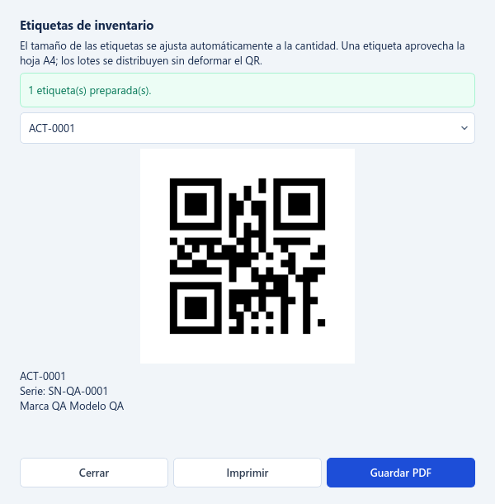

CP-D58 El PDF de etiquetas une los módulos del código QR
D58 · CP-D58 | 02/11/2026 | Escritorio / PDF | Alta
Método | Exportación real de etiquetas y verificación de lectura del PDF. Regresión de representación en Qt.
Comprobación | 1. Exportar una etiqueta y un lote desde el Escritorio.  2. Abrir los archivos y comprobar la matriz del QR.  3. Decodificar los códigos y contrastar sus identificadores.
Esperado | Mantener módulos blancos y negros separados, identificadores correctos y tamaño de impresión legible.
Resultado | PDF individual y lote decodificados correctamente. 236 pruebas del Escritorio: OK, sin omisiones.
Localización | siget_desktop/tests/test_qr_desktop.py  test_pdf_conserva_modulos_blancos_y_negros_del_svg
Estado | OK · Analista Ignacio Troncoso · Verificación del 02/11/2026
CP-D58 Código corregido
siget_desktop/ui/qr_labels.py · _dibujar_etiqueta
pixeles = max(1, ceil(lado * 300 / 72))
bitmap = QImage(pixeles, pixeles, QImage.Format.Format_RGB32)
bitmap.fill(Qt.GlobalColor.white)
dibujo = QPainter(bitmap)
try:
renderer.render(dibujo, QRectF(0, 0, pixeles, pixeles))
finally:
dibujo.end()
painter.drawImage(imagen, bitmap)
PDF exportado y decodificado con el identificador ACT-0001.
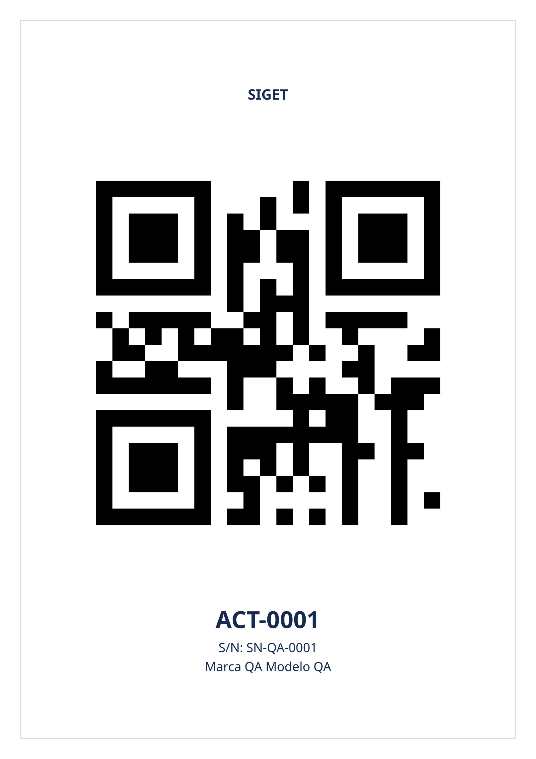

CP-D59 Guardar una atención puede confundirse con cambiar el estado del ticket
D59 · CP-D59 | 03/11/2026 | Escritorio / Mesa de ayuda | Media
Método | Interacción con el diálogo real de PySide6 y respuestas controladas de la API.
Prueba | Seleccionar «Resuelto» y escribir el motivo. Guardar una nota distinta y recargar el ticket. Confirmar el cambio de estado con el motivo conservado.
Esperado | La nota y el cambio se guardan por separado. La selección permanece disponible tras guardar la nota.
Resultado | Se envió la nota por separado y el cambio usó el identificador de «Resuelto» y su motivo. El diálogo mostró «Resuelto» al recibir la respuesta.
Localización | siget_desktop/tests/test_gestion_tickets_ui.py  test_guardar_nota_conserva_el_cambio_de_estado_preparado
Estado | OK · Analista Ignacio Troncoso · 03/11/2026
Código corregido
siget_desktop/ui/dialogs/gestion_ticket_dialog.py · 27c5938
indice = -1
if estado_anterior == self._estado() and seleccion is not None:
indice = self.combo_estado.findData(seleccion)
self.combo_estado.setCurrentIndex(indice)
mensaje = self._mensaje_obligatorio(self.input_mensaje, "Describe la atención realizada.")
if mensaje:
self._ejecutar(
registrar_atencion_ticket, "Guardar nota de atención",
campo=self.input_mensaje, mensaje=mensaje,
)
Diálogo tras recibir la respuesta del cambio de estado.
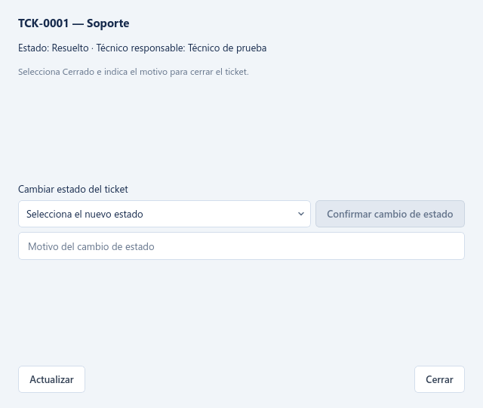

CP-D60 El aviso de campo obligatorio permanece al corregir la entrada
D60 · CP-D60 | 03/11/2026 | Escritorio / Mesa de ayuda | Baja
Método | Regresión automatizada con el diálogo real de PySide6.
Prueba | Intentar guardar una nota vacía. Editar primero el motivo de otra acción y luego el texto de la nota.
Esperado | El aviso se conserva al editar otro campo y se oculta al editar la nota.
Resultado | El aviso se ocultó en cuanto se editó el campo de la nota.
Localización | siget_desktop/tests/test_gestion_tickets_ui.py  test_aviso_de_validacion_desaparece_al_editar_su_campo
Estado | OK · Analista Ignacio Troncoso · 03/11/2026
Código corregido
siget_desktop/ui/dialogs/gestion_ticket_dialog.py · 27c5938
def _limpiar_error_validacion(self):
if self.sender() is self._campo_con_error:
self._campo_con_error = None
self.lbl_mensaje.hide()
Nota de atención ingresada después de provocar el aviso.


